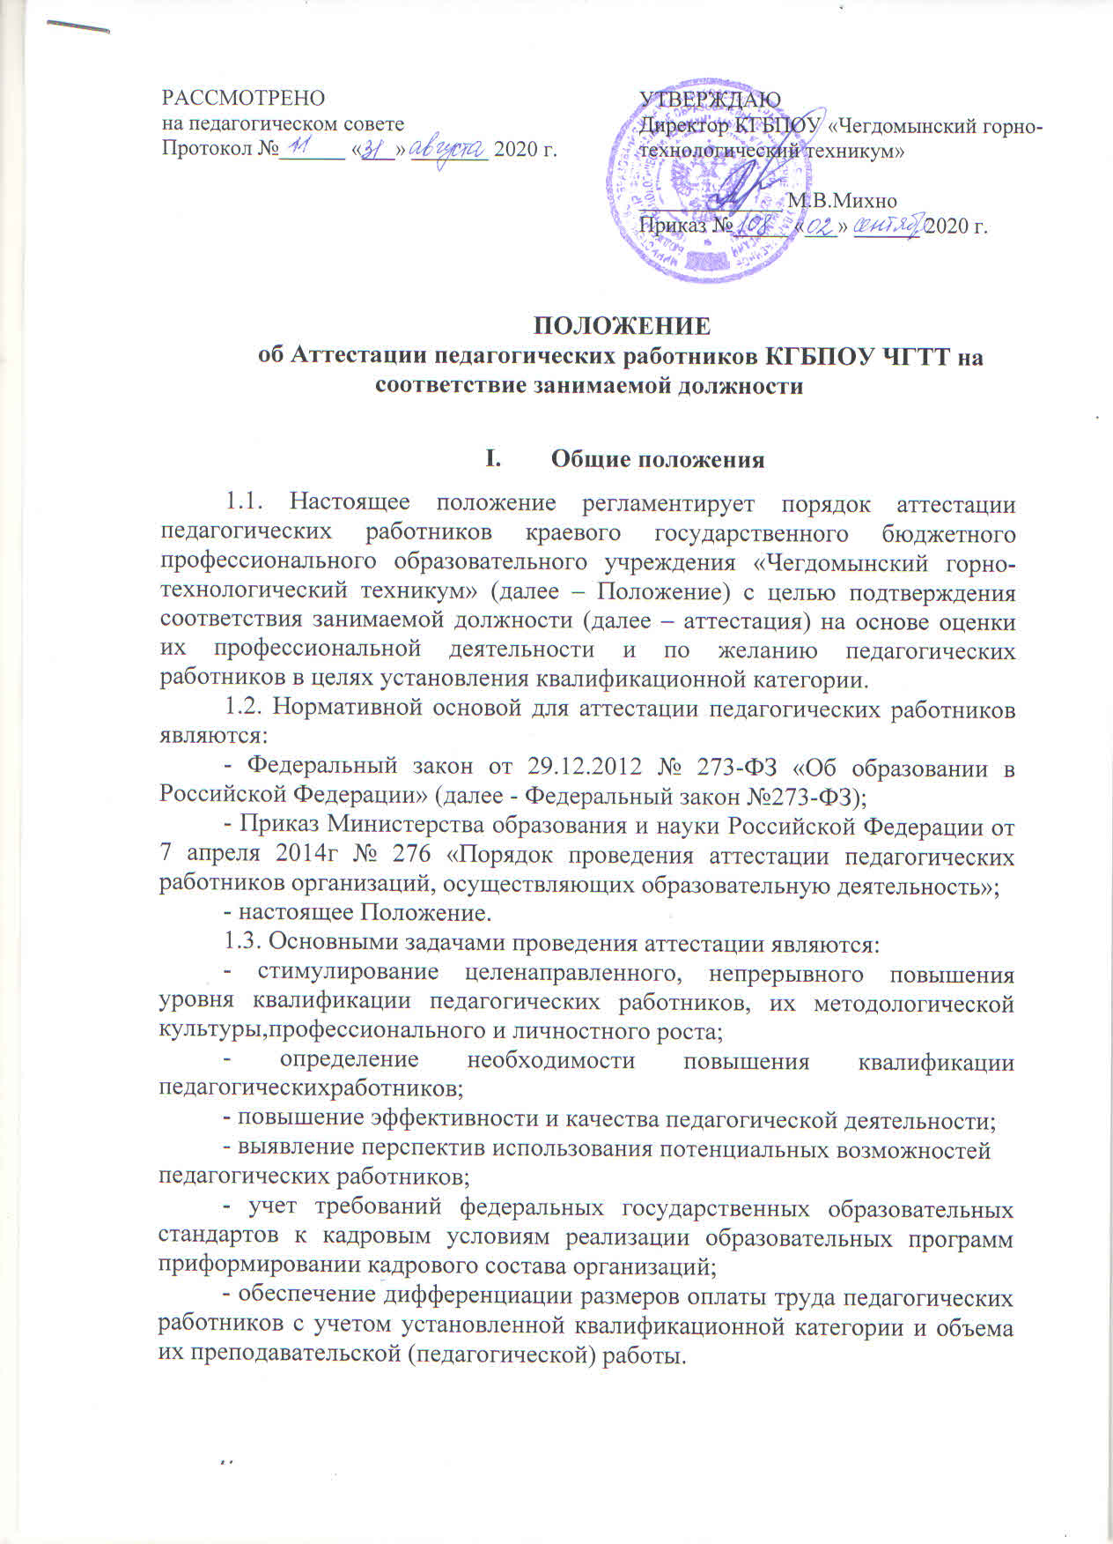

1.4. Основными принципами проведения аттестации являются коллегиальность, гласность, открытость, обеспечивающие объективное отношение к педагогическим работникам, недопустимость дискриминации при проведении аттестации.
1.5. Прохождение аттестации в целях подтверждения соответствия занимаемой должности является обязанностью педагогического работника (п.8. ч.1 ст.48 Федерального закона №273-ФЗ). Отказ педагогического работника пройти аттестацию на соответствие занимаемой должности является нарушением дисциплины труда и влечет дисциплинарную ответственность.
При прохождении педагогическими работниками аттестации учитывается неисполнение или ненадлежащее исполнение ими установленных законом обязанностей, вне зависимости от вида аттестации (ч.4 ст. 48 Федеральногозакона № 274-ФЗ).
1.6. Аттестация педагогических работников в целях подтверждения соответствия занимаемой должности проводится один раз в пять лет на основе оценки их профессиональной деятельности аттестационной комиссией, самостоятельно формируемой организацией.
1.7. В случаях, когда у директора техникума имеются основания для осуществления оценки профессиональной деятельности педагогического работника в межаттестационный период (жалобы обучающихся, родителей на низкие показатели результатов работы, качества образования, воспитания и др.), директор вправе принять решение о проведении внеочередной аттестации педагогического работника.
1.8. Аттестации не подлежат следующие педагогические работники:
а) педагогические работники, имеющие квалификационные категории;
б) проработавшие по занимаемой должности менее двух лет в техникуме;
в) беременные женщины;
г) женщины, находящиеся в отпуске по беременности и родам;
д) лица, находящиеся в отпуске по уходу за ребенком до достижения им возраста трех лет;
е) отсутствовавшие на рабочем месте более четырех месяцев подряд в связи с заболеванием.
Аттестация педагогических работников, предусмотренных подпунктами "г"и "д" настоящего пункта, возможна не ранее чем через два года после их выхода из указанных отпусков.
Аттестация педагогических работников, предусмотренных подпунктом "е" настоящего пункта, возможна не ранее чем через год после их выхода на работу.

- Формирование Аттестационная комиссия,
состав и порядок работы

2.1. Аттестация педагогических работников проводится один раз в пять лет на основе оценки их профессиональной деятельности аттестационной комиссией, самостоятельно формируемой техникумом (далее - аттестационная комиссия техникума).
2.1. Аттестационная комиссия создается распорядительным актом директора техникума в составе председателя комиссии, заместителя председателя, секретаря, членов комиссии. Профессиональные и коммуникативные требования к Аттестационой комиссии:
- наличие педагогического образования;
- наличие стажа педагогической работы не менее 5 лет;
- наличие высшей или первой квалификационной категории;
- владение нормативно-правовой базой аттестации;
- хорошая ориентация в проблемах развития системы дополнительного образования;
- владение формами и методиками получения, анализа и обобщения информации в пределах компетенции работника;
- владение коммуникативной культурой, проявляющейся в умении реализовывать на практике личностное отношение в ситуациях профессиональной деятельности;
- наличие установки на реализацию способности каждого аттестуемого, создание комфортного микроклимата в процессе аттестации;
- готовность к сотрудничеству;
- владение методами разрешения конфликтных ситуаций;
- владение речевой культурой.
Численность состава Аттестационной комиссии (включая председателя, заместителя председателя и секретаря) должна составлять не менее 6 человек.
2.3. Руководство работой Аттестационной комиссии осуществляет ее председатель, а в его отсутствие – заместитель председателя. Директор техникума не может являться председателем Аттестационной комиссии.
2.4. Председатель комиссии председательствует на ее заседаниях, организует работу Аттестационной комиссии, осуществляет общий контроль за реализацией принятых решений, распределяет обязанности между членами Аттестационной комиссии.
При необходимости председатель Аттестационной комиссии может запрашивать у аттестуемого педагогического работника дополнительные материалы и информацию, необходимые для принятия Аттестационной комиссией решения.
2.5. Секретарь Аттестационной комиссии:
- информирует членов Аттестационной комиссии о сроках и месте проведения заседания;
- готовит материалы и проекты решений Аттестационной комиссии, ведет протокол заседания Аттестационной комиссии (далее - протокол), в котором фиксирует ее решения и результаты голосования;
- готовит выписки из протоколов, отвечает за переписку, делопроизводство и отчетность, связанные с деятельностью Аттестационной комиссии направляет от имени Аттестационной комиссии запросы и уведомления;
- отвечает за размещение информации о деятельности (состав, положение, график работы, список аттестуемых педагогических работников) Аттестационной комиссии в специальной рубрике на официальном сайте техникума в информационно- телекоммуникационной сети «Интернет».
2.6. Члены Аттестационной комиссии:
- вправе задавать педагогическому работнику вопросы, связанные с выполнением должностных обязанностей, высказывать своѐ мнение по рассматриваемому вопросу;
- вправе запрашивать необходимую информацию в пределах своей компетенции;
- вправе выступать в качестве респондентов в случаях, связанных с возможностью назначения на соответствующие должности педагогических лиц, не имеющих специальной подготовки или стажа;
- обязаны участвовать в работе комиссии
- отвечают за объективность и компетентность принимаемых решений;
- отвечают за соблюдение норм профессиональной этики во время работы Аттестационной комиссии;
- предупреждают секретаря Аттестационной комиссии в случае невозможности присутствия на заседании по уважительной причине не менее чем за три дня до даты проведения заседания Аттестационной комиссии.
2.7. В межаттестационный период аттестационная комиссия вправе посещать занятия аттестуемого с целью оценки его профессиональной деятельности (эффективность использования на уроке современных форм и методов обучения, ИКТ и т.д.).
2.8. Основной формой деятельности Аттестационной комиссии являются заседания.
Заседание Аттестационной комиссии считается правомочным, если на нем присутствовало не менее двух третей еѐ членов.
Педагогический работник должен лично присутствовать при его аттестации на заседании Аттестационной комиссии.
В случае невозможности присутствия работника в день проведения аттестации на заседании Аттестационной комиссии по уважительным причинам (болезнь, командировка и др.), аттестация работника переносится на другую дату и в график аттестации вносятся соответствующие изменения, о чем работник должен быть ознакомлен под роспись не менее, чем за месяц до новой даты проведения его аттестации.
При неявке педагогического работника на заседание Аттестационной комиссии без уважительной причины комиссия вправе провести аттестацию в его отсутствие.
2.9. Аттестационная комиссия рассматривает сведения о педагогическом работнике, содержащиеся в представлении директора техникума, заявление аттестуемого с соответствующим обоснованием в случае несогласия с представлением директора техникума, а также дает оценку соответствия педагогического работника квалификационным требованиям по занимаемой должности.
2.10. Аттестационная комиссия имеет полномочия рассматривать вопросы о возможности назначения на соответствующие педагогические должности лиц, не имеющих специальной подготовки или стажа, но обладающих достаточным практическим опытом и компетентностью, выполняющих качественно и в полном объеме возложенные на них должностные обязанности, и давать соответствующие рекомендации работодателю.
2.11. Рассмотрение представления директора техникума о возможности приема на работу на должности педагогических работников лиц, не имеющих специальной подготовки или стажа работы, установленных в разделе "Требования к квалификации" квалификационных характеристик, но обладающих достаточным практическим опытом и компетентностью, как это установлено пунктом 9 «Общих положений» раздела «Квалификационные характеристики должностей работников образования» Единого квалификационного справочника должностей руководителей, специалистов и служащих, утвержденного приказом Министерства здравоохранения и социального развития Российской Федерации от 26 августа 2010 года № 761-н, зарегистрированного в Минюсте РФ 06 октября 2010 года, регистрационный № 18638 осуществляется в течение трех дней после поступления в аттестационную комиссию.
При необходимости оперативного решения данного вопроса председатель Аттестационной комиссии может инициировать внеочередное (вне утвержденного графика) заседание Аттестационной комиссии.
2.13. Рассмотрение отчета педагогического работника об освоении программ профессиональной переподготовки или повышения квалификации по завершению обучения, в случае, если Аттестационной комиссией было принято решение о признании педагогического работника соответствующим занимаемой должности при условии прохождения профессиональной переподготовки или повышения квалификации проводится в рамках плановых (в соответствии с утвержденными графиками) заседаний Аттестационной комиссии.

- Подготовка аттестации и порядок проведения

3.1. Решение о проведении аттестации педагогических работников принимается директором техникума.
В связи с этим в начале нового учебного года издается приказ «Об аттестации педагогических работников в целях подтверждения соответствия педагогических работников занимаемым ими должностям в 2020 /2021 учебном году», включающий в себя список педагогических работников подлежащих аттестации в течение учебного года, график проведения аттестации и доводится под роспись до сведения каждого аттестуемого не менее чем за 30 дней до начала аттестации.
  - Аттестация работников проводится на основании объективной и всесторонней оценки деятельности работников исходя из должностной инструкции работника, квалификационных характеристик по занимаемой должности, содержащих должностные обязанности и требования, представления на каждого педагогического работника, направленного директором техникума.
  - При подготовке представления Директор техникума вправе привлекать работников образовательной организации, не входящих в состав Аттестационной комиссии для получения объективной оценки деятельности аттестуемого.
3.4. В представлении содержатся следующие сведения о педагогическом работнике:
а) фамилия, имя, отчество;
б) наименование должности на дату проведения аттестации;
в) дата заключения по этой должности трудового договора;
г) уровень образования и квалификация по направлению подготовки;
д) информация о прохождении повышения квалификации;
е) результаты предыдущих аттестаций (в случае их проведения);
ж) мотивированная всесторонняя и объективная оценка профессиональных, деловых качеств, результатов профессиональной деятельности на основе квалификационной характеристики по занимаемой должности и (или) профессиональных стандартов, в том числе в случаях, когда высшее или среднее профессиональное образование педагогических работников не соответствует профилю преподаваемого предмета либо профилю педагогической деятельности в организации, участия в деятельности методических объединений и иных формах методической работы.
3.5. Директор техникума знакомит педагогического работника с представлением под роспись не позднее, чем за 30 дней до проведения аттестации.
После ознакомления с представлением педагогический работник по желанию может представить в Аттестационную комиссию дополнительные сведения, характеризующие его трудовую деятельность за период с даты предыдущей аттестации (при первичной аттестации с даты поступления на работу), а также заявление с соответствующим обоснованием в случае несогласия со сведениями, содержащимися в представлении директора техникума.
3.6. При отказе педагогического работника от ознакомления с представлением составляется акт, который подписывается директором техникума и лицами (не менее двух), в присутствии которых составлен акт.
3.7. Педагогический работник вправе предоставить в аттестационную комиссию результаты пройденной процедуры оценки своей деятельности, владения современными образовательными технологиями и методиками, проводимыми независимыми экспертными организациями.
3.8. Аттестация проводится на заседании аттестационной комиссии Техникума сучастием педагогического работника.
Заседание аттестационной комиссии Техникума считается правомочным, если нанем присутствуют не менее двух третей от общего числа членов аттестационнойкомиссии организации.
В случае отсутствия педагогического работника в день проведения аттестации назаседании аттестационной комиссии Техникума по уважительным причинам, его аттестация переносится на другую дату, и в график аттестации вносятсясоответствующие изменения, о чем директор Техникума знакомит работника под росписьне менее чем за 30 календарных дней до новой даты проведения его аттестации.
При неявке педагогического работника на заседание аттестационной комиссии организации без уважительной причины аттестационная комиссия организации проводит аттестацию в его отсутствие.
3.9. Аттестационная комиссия Техникума рассматривает представление, дополнительные сведения, представленные самим педагогическим работником, характеризующие его профессиональную деятельность (в случае их представления).
3.10. По результатам аттестации педагогического работника аттестационная комиссия организации принимает одно из следующих решений:
- соответствует занимаемой должности (указывается должность педагогического работника);
- не соответствует занимаемой должности (указывается должностьпедагогического работника).
3.11. Решение принимается аттестационной комиссией организации в отсутствие аттестуемого педагогического работника открытым голосованием большинством голосов членов аттестационной комиссии организации, присутствующих назаседании.
При прохождении аттестации педагогический работник, являющийся членом аттестационной комиссии организации, не участвует в голосовании по своей кандидатуре.
3.12. В случаях, когда не менее половины членов аттестационной комиссии организации, присутствующих на заседании, проголосовали за решение осоответствии работника занимаемой должности, педагогический работник признается соответствующим занимаемой должности.
3.13. Результаты аттестации педагогического работника, непосредственно присутствующего на заседании аттестационной комиссии организации, сообщаются ему после подведения итогов голосования.
3.14. Результаты аттестации педагогических работников заносятся в протокол, подписываемый председателем, заместителем председателя, секретарем и членами аттестационной комиссии организации, присутствовавшими на заседании, который хранится с представлениями, дополнительными сведениями, представленными самим педагогическими работниками, характеризующими ихпрофессиональную деятельность (в случае их наличия), у работодателя.
3.15. На педагогического работника, прошедшего аттестацию, не позднее двух рабочих дней со дня ее проведения секретарем аттестационной комиссии организации составляется выписка из протокола, содержащая сведения офамилии, имени, отчестве (при наличии) аттестуемого, наименовании его должности, дате заседания аттестационной комиссии организации, результатах голосования, о принятом аттестационной комиссией организации, решении.
Секретарь комиссии знакомит педагогического работника с выпиской из протокола подроспись в течение трех рабочих дней после ее составления. Выписка из протокола хранится в личном деле педагогического работника.
3.16. По результатам Аттестации запись в трудовой книжке не предусматривается.
3.17. Настоящее положение не предусматривает сохранения результатов аттестации при переходе педагогического работника в другое учреждение, в равной части как и из другого учреждения.
3.18 В случае принятия решения Аттестационной комиссией о несоответствии работника занимаемой должности результаты аттестации могут послужить основанием для его увольнения в соответствии с пунктом 3 части 1 статьи 81 ТК РФ. Однако, увольнение по данному основанию не является обязательным, но допускается, если невозможно перевести педагогического работника с его письменного согласия на другую имеющуюся у работодателя работу (как вакантную должность или работу, соответствующую квалификации работника, так и вакантную нижестоящую должность или нижеоплачиваемую работу), которую работник может выполнять с учетом его состояния здоровья (часть 3 статьи 81 ТК РФ). Кроме того, не допускается увольнение по данному основанию (т. е. в соответствии с частью 3 статьи 81 ТК РФ) педагогических работников из числа лиц, указанных в части четвертой статьи 261 ТК РФ (к примеру, женщины, имеющей ребенка-инвалида в возрасте до 18 лет или малолетнего ребенка до 14 лет и в ряде других случаев).
3.19. Результаты аттестации в целях подтверждения соответствия педагогических работников занимаемым ими должностям на основе оценки их профессиональной деятельности педагогический работник вправе обжаловать в соответствии с законодательством Российской Федерации.

